YOLO v2 train

第一步：

使用抠图工具imageclipper进行训练样本的初次抠图，获得

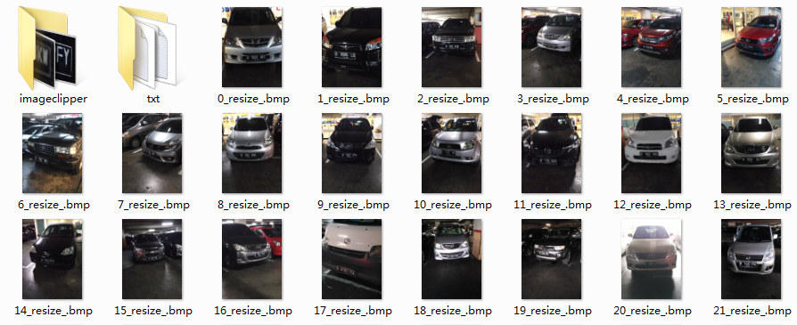

（一）其中imageclipper里面存放的是扣取的小图：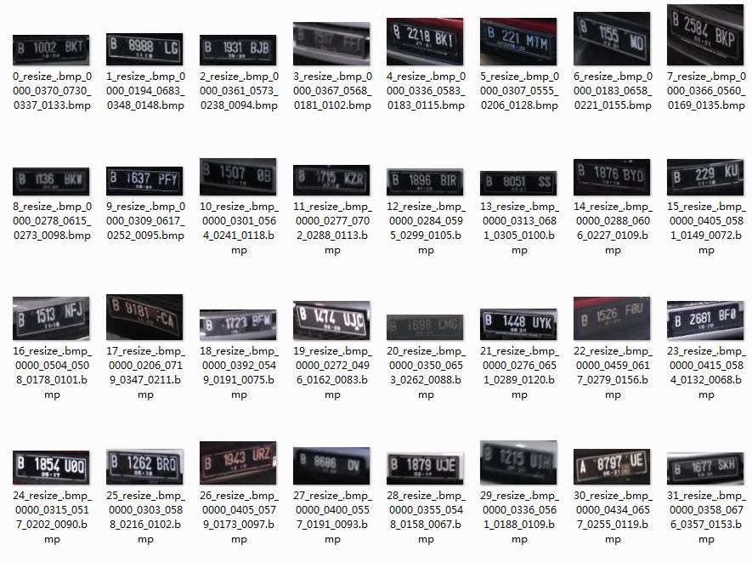

命名方式为：原始图片名字_序号_x_y_width_height.bmp（./$i_%04r_%04x_%04y_%04w_%04h.bmp）

（二）txt里面是存的是图片名字对应的标签，以图片名字为名，如图

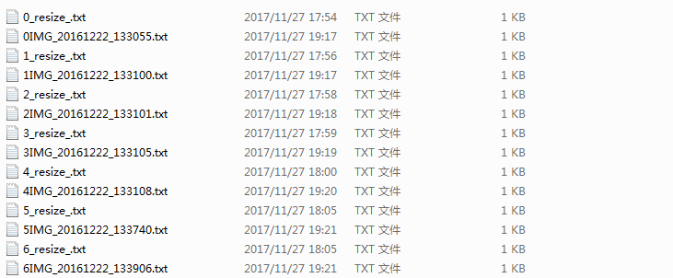

图片名字为0_resize.jpg，则对应的txt为0_resize.txt，txt里面存放目标的坐标，如：

2

1103 652 1248 710

876 454 323 56

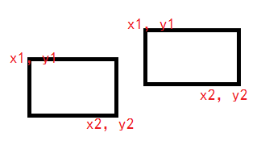

表示有2个目标，每个目标存储方式为对角坐标：起点：（x1，y1），终点：（x2，y2）.

第二步：整理训练数据：

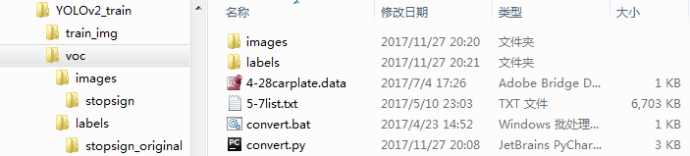

在E:\YOLO2\darknet-2-vs2015\voc\images\stopsign里面存储训练所需的原始图片，比如与第一步中抠图对应。

在E:\YOLO2\darknet-2-vs2015\voc\labels\stopsign_original 里面存储训练的txt标签，如上一步中的txt。

注意：images和labels比如在同一个目录下，且里面的子文件夹名字必须相同，才能一一对应。且4-28carplate.data也必须在同一个目录下，且5-7list.txt也必须在同一个目录下。

第三步：利用E:\YOLO2\darknet-2-vs2015\voc\ convert.py

1. convert.py里面主要用到了

mypath = **"labels/stopsign_original/"**outpath = **"labels/stopsign/"**

从stopsign_original里面读取txt文件，然后读取里面的坐标值，转换后保存到stopsign里面为新的坐标个数。其中会自动根据txt的文件名字，自动定位images里面的图片名字，读取图片的宽高进行转换，转换规则为：

**def** convert(size, box):  
 dw = 1./size[0]  
 dh = 1./size[1]  
 x = (box[0] + box[1])/2.0  
 y = (box[2] + box[3])/2.0  
 w = box[1] - box[0]  
 h = box[3] - box[2]  
 x = x*dw  
 w = w*dw  
 y = y*dh  
 h = h*dh  
 **return** (x,y,w,h)

其中size为图片的宽高。

1. 运行C:\Anaconda2\python.exe convert.py

将txt里面的数据个数转为yolov2训练所需的数据格式：如

0 0.239856801909 0.080615942029 0.355608591885 0.0996376811594

0 0.237470167064 0.145833333333 0.360381861575 0.103260869565

0 0.244630071599 0.209239130435 0.365155131265 0.0996376811594

其中数据格式为：类别对应的标签 起点：（x1，y1），终点：（x2，y2）。其中文件名字一样。其中会自动生成stopsign_list.txt文件，里面存储成功转换的名字：如

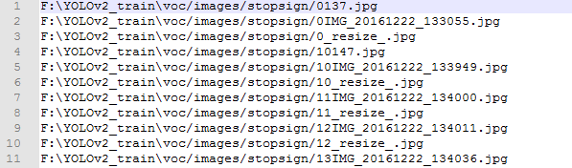

第四步：利用E:\YOLO2\darknet-2-vs2015里面的train_test2.bat

.\bin\darknet.exe detector train F:\darknet-2-vs2015\voc/4-28carplate.data F:\yolo-windows-master\yoloV2_ubuntu\cfg/wkqtest2.cfg F:\darknet-2-vs2015\voc\backup\wkqtest2_122000.weights

Pause

说明：

1. F:\darknet-2-vs2015\voc/4-28carplate.data为训练样本描述文件：

classes= 1

train = F:\YOLO2\darknet-2-vs2015\voc/5-7list.txt

valid = F:\YOLO2\darknet-2-vs2015\voc/5-7list.txt

names = F:\YOLO2\darknet-2-vs2015\voc/test.names

backup = F:\YOLO2\darknet-2-vs2015\voc\backup

其中

1. classes表示类别数量
2. train 表示训练样本对应的描述文件
3. valid 表示测试样本对应的描述文件

例如：

F:\darknet-2-vs2015\voc/images/stopsign/1.jpg

F:\darknet-2-vs2015\voc/images/stopsign/10.jpg

F:\darknet-2-vs2015\voc/images/stopsign/100.jpg

F:\darknet-2-vs2015\voc/images/stopsign/1000.jpg

F:\darknet-2-vs2015\voc/images/stopsign/1001.jpg

F:\darknet-2-vs2015\voc/images/stopsign/1002.jpg

F:\darknet-2-vs2015\voc/images/stopsign/1003.jpg

F:\darknet-2-vs2015\voc/images/stopsign/1004.jpg

F:\darknet-2-vs2015\voc/images/stopsign/1005.jpg

F:\darknet-2-vs2015\voc/images/stopsign/1006.jpg

F:\darknet-2-vs2015\voc/images/stopsign/1007.jpg

1. names表示类别对应的目标名字：例如 plateCard
2. backup训练权值中间存储路径
3. F:\yolo-windows-master\yoloV2_ubuntu\cfg/wkqtest2.cfg为网络模型
4. F:\darknet-2-vs2015\voc\backup\wkqtest2_122000.weights为训练的中间模型，接着训练